Об утверждении схемы размещения аттракционов и иных устройств для развлечений на территории муниципального учреждения «Парк культуры и отдыха» муниципального образования городского округа Люберцы Московской области (Центральный парк) и о проведении открытого аукциона

14.03.2018 г. №799-ПА

В соответствии с Гражданским кодексом Российской Федерации, Федеральным законом от 06.10.2003 № 131-ФЗ «Об общих принципах организации местного самоуправления в Российской Федерации», Федеральным законом от 26.07.2006 № 135-ФЗ «О защите конкуренции», Уставом городского округа Люберцы Московской области, Положением о порядке размещение аттракционов и иных устройств для развлечений на территории парков культуры и отдыха городского округа Люберцы Московской области», утвержденным Постановлением администрации городского округа Люберцы от 26.01.2018 № 162-ПА, Распоряжением Главы городского округа Люберцы Московской области от 21.06.2017 № 1-РГ «О наделении полномочиями Первого заместителя Главы администрации» в целях улучшения условий для организации досуга жителей городского округа Люберцы Московской области, постановляю:

1. Утвердить схему размещения аттракционов и иных устройств для развлечений на территории муниципального учреждения «Парк культуры и отдыха» муниципального образования городского округа Люберцы Московской области (Центральный парк) (далее – Схема, прилагается).
2. Муниципальному учреждению «Парк культуры и отдыха» провести открытый аукцион на право заключения договора на право размещения и эксплуатации аттракционов и иных устройств для развлечений на территории муниципального учреждения «Парк культуры и отдыха» муниципального образования городского округа Люберцы Московской области (Центральный парк) и обеспечить исполнение пунктов 3 и 4 настоящего Постановления в срок до 22.03.2018 года.
3. Разработать документацию об аукционе;
4.Опубликовать извещение о проведении аукциона на официальном сайте администрации городского округа Люберцы Московской области в сети «Интернет» не менее чем за 30 дней до дня проведения аукциона.
5. Создать комиссию по проведению аукциона и утвердить ее состав (прилагается).
6. Опубликовать настоящее Постановление в средствах массовой информации и разместить на официальном сайте администрации городского округа Люберцы Московской области в сети «Интернет».
7. Контроль за исполнением настоящего Постановления возложить
на заместителя Главы администрации городского округа Люберцы Григорьева Ю.В.

Первый заместитель
Главы администрации И.Г. Назарьева

Приложение
к Постановлению администрации
городского округа Люберцы Московской области
от 14.03.2018 № 799-ПА

Состав комиссии по проведению открытого аукциона
на право заключения договора на право размещения и эксплуатации аттракционов и иных устройств для развлечений на территории муниципального учреждения «Парк культуры и отдыха» муниципального образования городского округа Люберцы Московской области

- Директор МУ «Парк культуры и отдыха» - Лукичев Александр Юрьевич – Председатель Комиссии;

- Председатель комитета по культуре - Носкова Светлана Владимировна – Заместитель председателя Комиссии;

- Специалист по закупкам МУ «Парк культуры и отдыха» – Лавров Артем Николаевич – Секретарь Комиссии;

- Ведущий юристконсульт Совета депутатов городского округа Люберцы Московской области - Каленбет Евгений Сергеевич;

- Заместитель директора по общим вопросам МУ «Парк культуры и отдыха» - Старостенко Екатерина Александровна;

- Ведущий методист МУ «Парк культуры и отдыха» - Алибуттаева Елена Васильевна.

Приложение
к Постановлению администрации
городского округа Люберцы Московской области
от 14.03.2018 № 799-ПА

Схема
размещения аттракционов и иных устройств для развлечений на территории муниципального учреждения «Парк культуры и отдыха» муниципального образования городского округа Люберцы Московской области (Центральный парк)
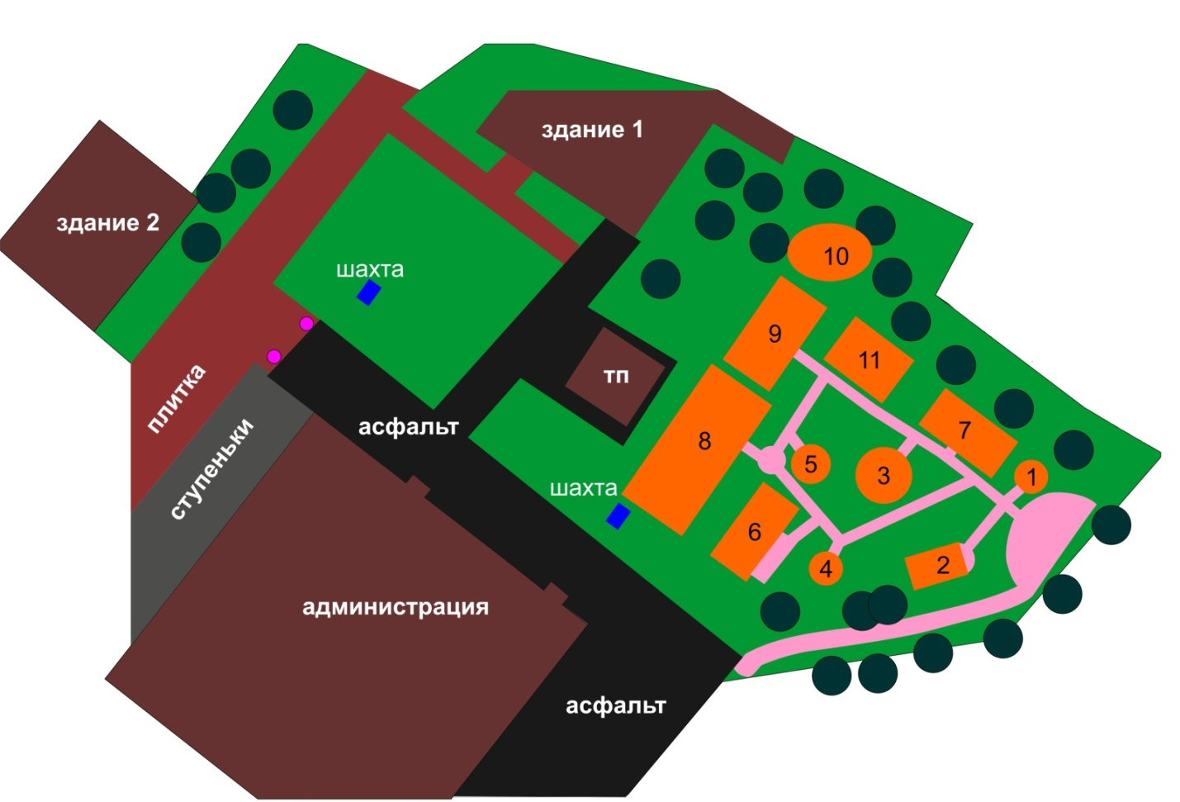

Условные обозначения:
- Аттракцион «Карусель с лошадками»
- Аттракцион «Надувной батут»
- Аттракцион «Цепочная карусель»
- Аттракцион «Батут экстремальный Космонавт»
- Аттракцион «Мини-джет»
- Аттракцион «Мотолодки»
- Аттракцион «Мини-поезд»
- Аттракцион «Гусеница»
- Аттракцион «Автодром»
- Аттракцион «Электромобили»
- Аттракцион «Каноэ»

